ShadowsocksR

## 3. 快速上手

### 3.1 有订阅链接情况下（推荐）：

请打开机场官网，复制 SSR 订阅链接。（或从其它渠道获取订阅）

[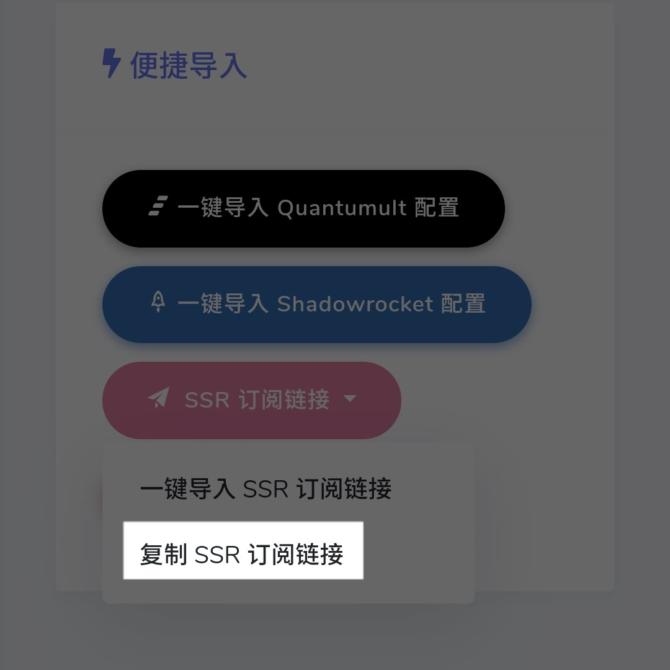](https://merlinblog.xyz/usr/uploads/2020/01/1172647049.jpg)

请打开软件，然后点击左上角以显示添加节点的界面。

[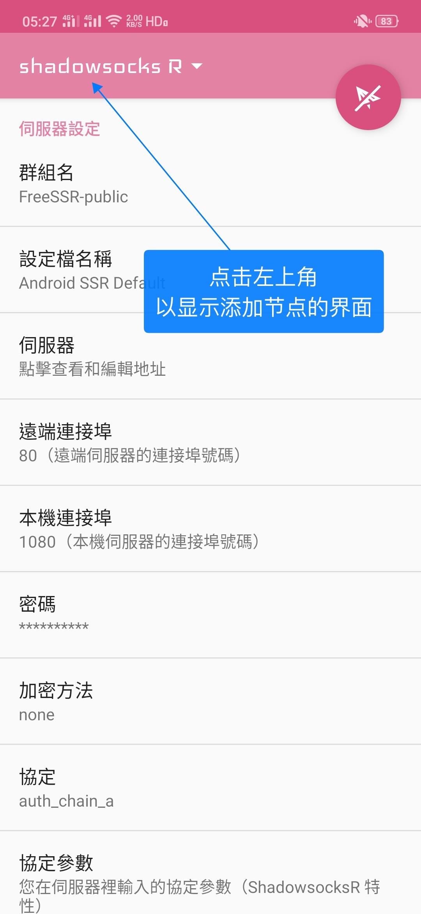](https://merlinblog.xyz/usr/uploads/2020/01/1736088402.jpg)

此时您将看到一个名为 Default 的空节点，请先按住它左滑以删除。

[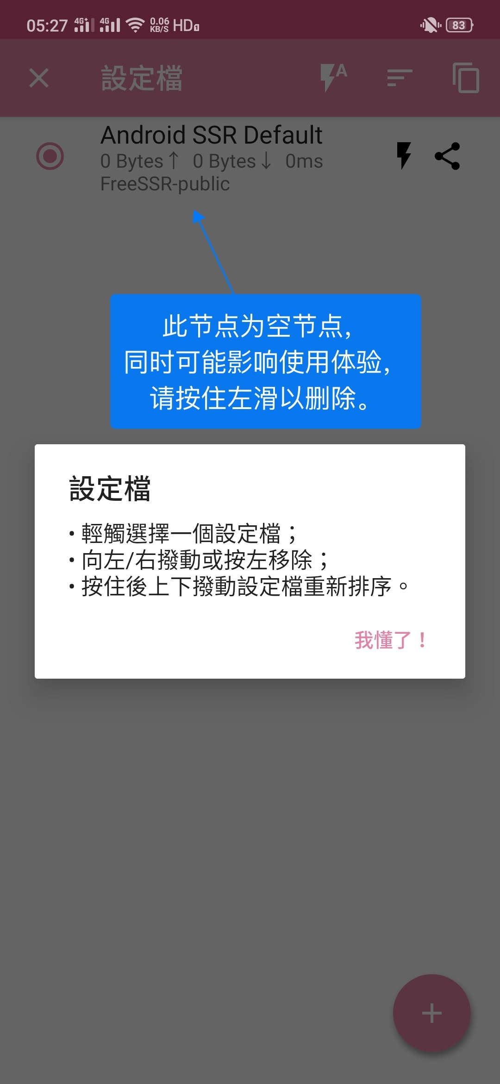](https://merlinblog.xyz/usr/uploads/2020/01/3125945471.jpg)

然后点击右下角的 + 号，选择 **“添加/升级 SSR 订阅”** 。

[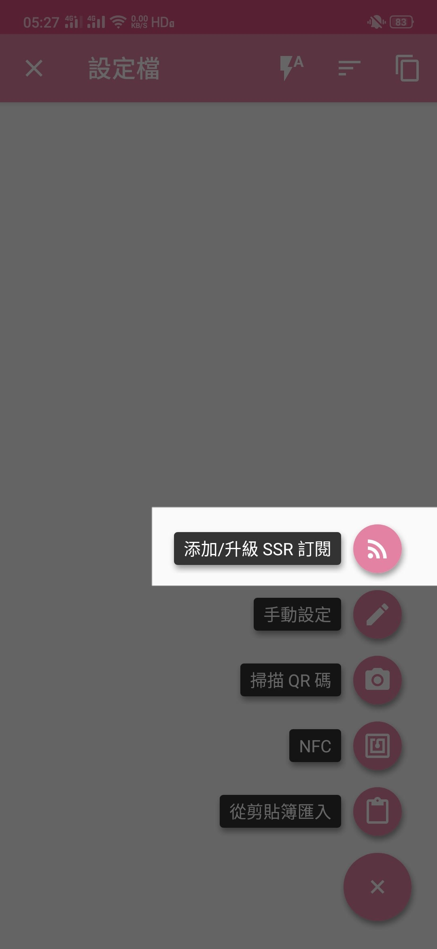](https://merlinblog.xyz/usr/uploads/2020/01/3294791622.jpg)

请在弹出的窗口中按住自带的空订阅，左滑，删除。

[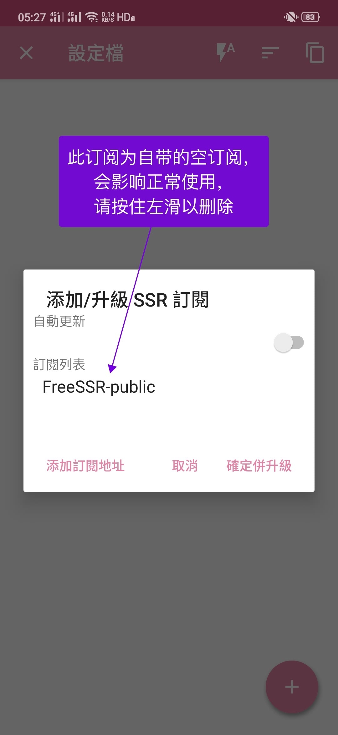](https://merlinblog.xyz/usr/uploads/2020/01/3771345128.jpg)

选择 **“与节点一起删除”** 。

[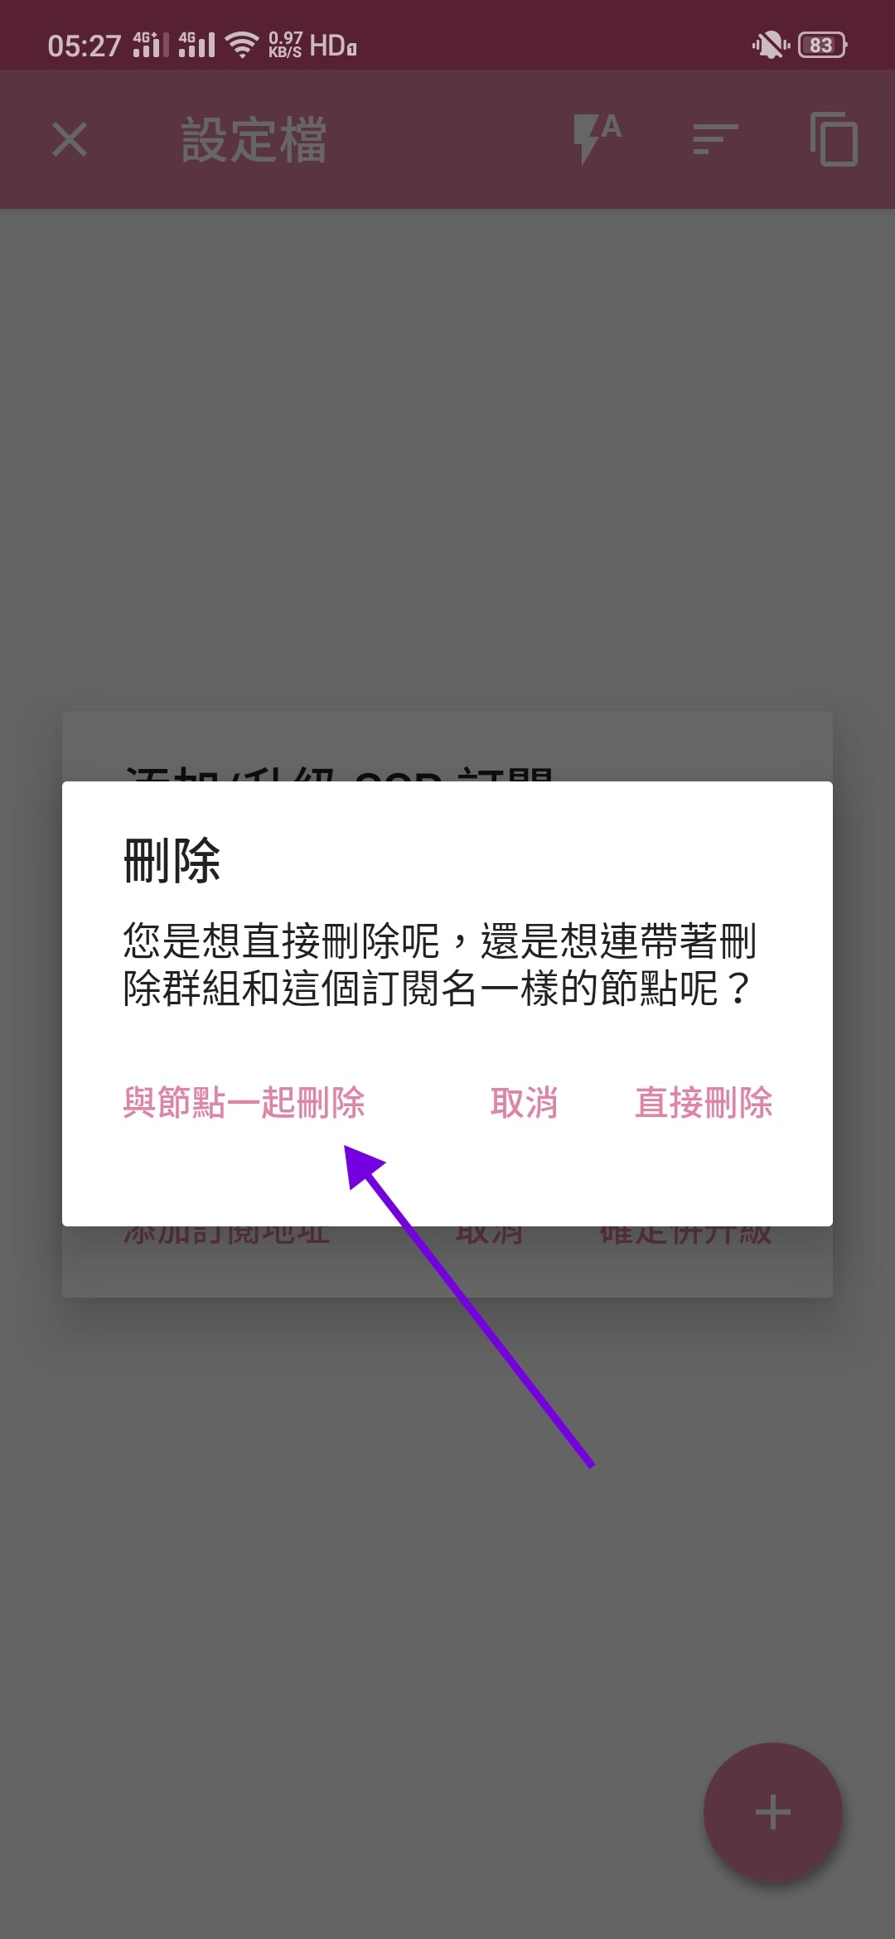](https://merlinblog.xyz/usr/uploads/2020/01/1454701219.jpg)

然后再点一次 **“添加/升级 SSR 订阅”** ，选择 **“添加订阅地址”**，然后在弹出的窗口中粘贴您的**订阅地址**。

然后点击 **“确定并升级”** 。

[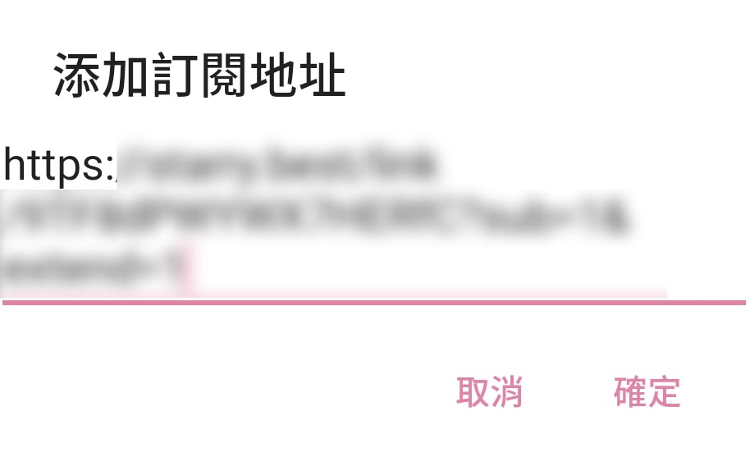](https://merlinblog.xyz/usr/uploads/2020/01/1898035094.jpg)

[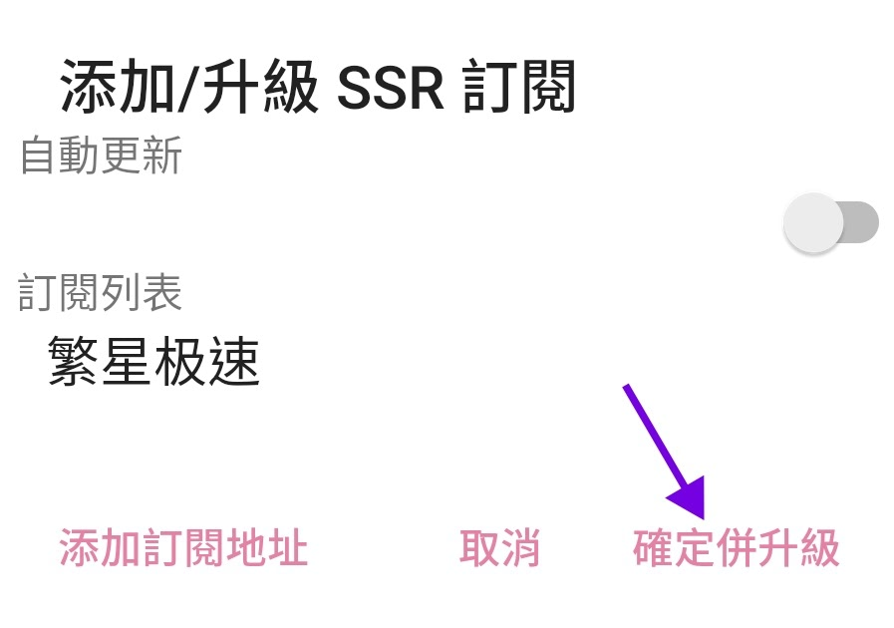](https://merlinblog.xyz/usr/uploads/2020/01/2665441625.jpg)

等待加载完毕后，您将看到您套餐内的节点。

您可以随便挑选一个节点，先进行延迟测试。（此步骤的目的是检测节点可用性，并非必需）

点击节点名字后边的小闪电标志即可。

[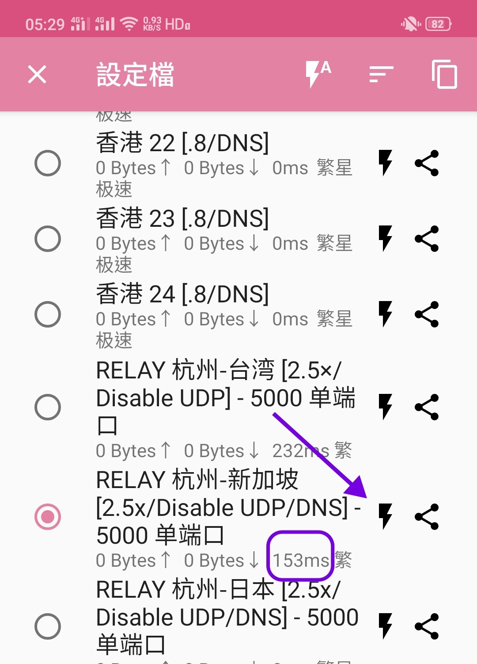](https://merlinblog.oss-cn-hongkong.aliyuncs.com/%E5%AE%89%E5%8D%93SSR/IMG_7396.jpg)

如果节点可用，即可点击节点名字，进行下一步操作。

[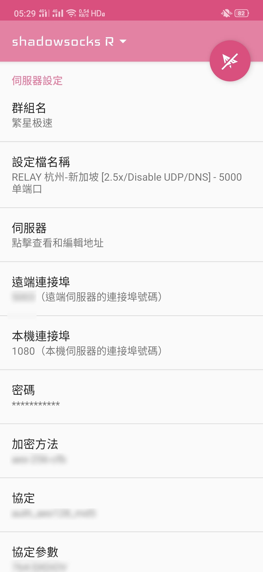](https://merlinblog.oss-cn-hongkong.aliyuncs.com/%E5%AE%89%E5%8D%93SSR/IMG_7397.jpg)

在开始连接前，建议先把代理模式修改为分流模式。具体操作如下：

请在这个页面下方找到 **“功能设定” - “路由”**。点开后选择 **“绕过局域网和大陆”** 。

[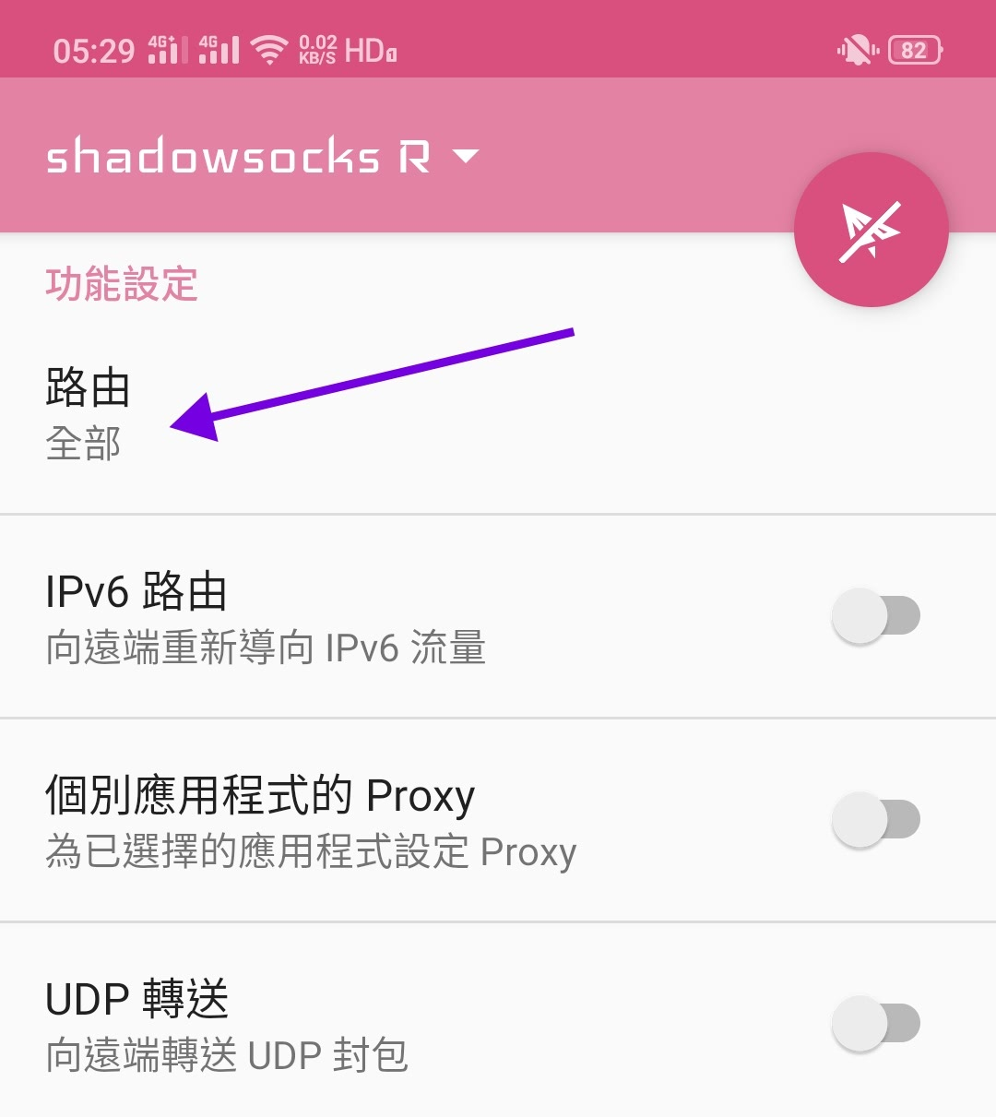](https://merlinblog.oss-cn-hongkong.aliyuncs.com/%E5%AE%89%E5%8D%93SSR/IMG_7398.jpg)

[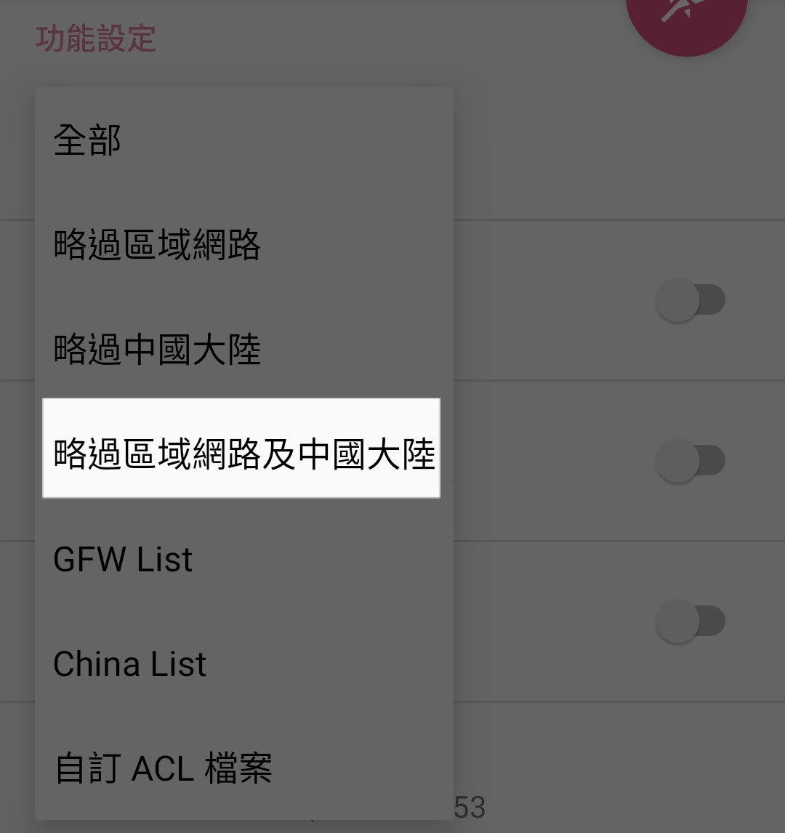](https://merlinblog.oss-cn-hongkong.aliyuncs.com/%E5%AE%89%E5%8D%93SSR/IMG_7399.jpg)

设置完毕就可以正式启动软件了。请点击右上角的**小飞机**标志。

初次启动时会询问是否创建本地 VPN 隧道，请选择 **“允许”** 。

[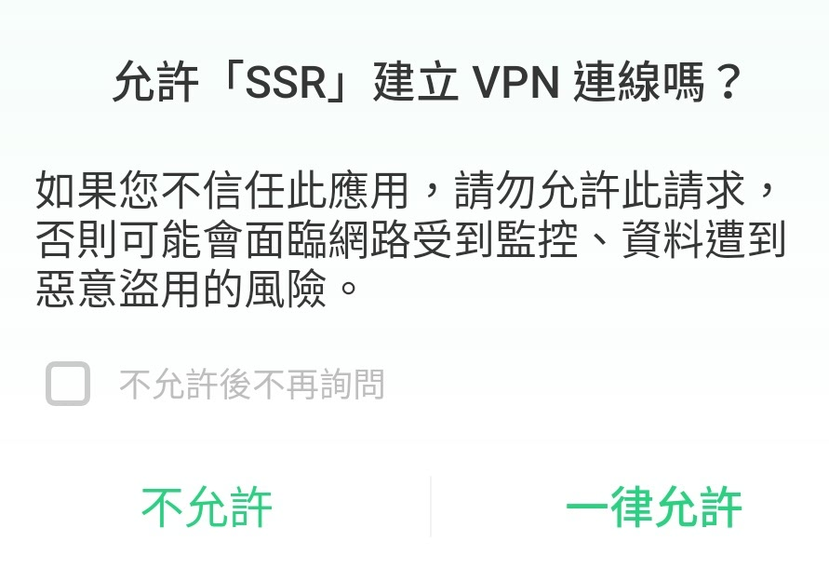](https://merlinblog.oss-cn-hongkong.aliyuncs.com/%E5%AE%89%E5%8D%93SSR/IMG_7400.jpg)

软件顶部将显示当前网速和延迟等信息。

[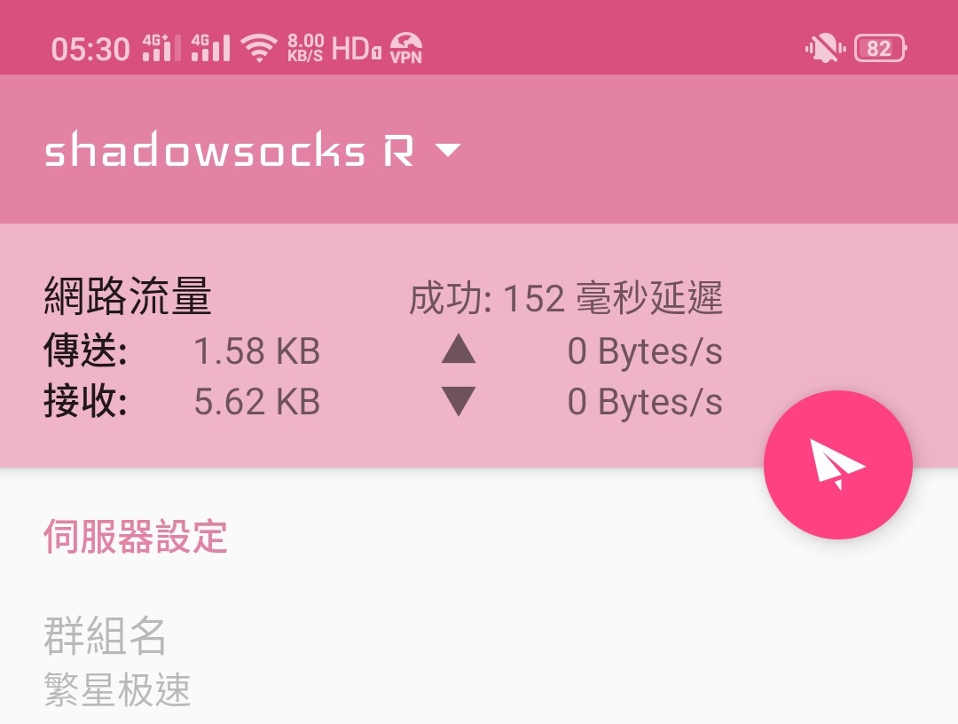](https://merlinblog.oss-cn-hongkong.aliyuncs.com/%E5%AE%89%E5%8D%93SSR/IMG_7401.jpg)

### 3.2 在无订阅链接情况下：

* 可通过扫码添加节点。但是 SSR 软件本身并不具备扫码功能，请先安装此扫码器。扫码时会自动启用。
* 手动填写：按照节点配置信息手动输入即可。
* 从剪贴板导入：可以先复制 SSR://xxx.. 开头的节点链接，然后点击右下角加号，选择 **“从剪贴板导入”** 即可。

也可以点击按钮下载自带扫码器的版本。

## 4. 自定义分流及DNS设置

分流设置可以避免没必要被代理的软件走代理，避免翻墙流量无意义的消耗。  
在上一步其实已经讲了分流的设置，不过那个是软件自带的分流规则，年久失修，可能已经不太实用。这一步添加的是自定义ACL文件，有专人进行维护更新，时效性较强。推荐使用。

在「功能设置」区域的「路由」选择中，点击并从下拉菜单中选择「自定义 ACL 文件」，然后根据需求添加以下地址中的任意一个：

大陆白名单模式（大陆网站/应用直连，其他默认走代理） + 过滤常见广告：

https://cdn.rixcloud.io/resource/rules/Android/ACL/banAD.acl

**HTML**

 复制

[或长按此处复制 URL](https://cdn.rixcloud.io/resource/rules/Android/ACL/banAD.acl)

大陆白名单模式：

https://cdn.rixcloud.io/resource/rules/Android/ACL/nobanAD.acl

**HTML**

 复制

[或长按此处复制 URL](https://cdn.rixcloud.io/resource/rules/Android/ACL/banAD.acl)

然后打开「IPv6 路由」和「UDP 转发」的选项卡。

IPv6 路由可以使得你在使支持IPv6的节点时，可以使用 IPv6 网络访问互联网，而无需你本地有 IPv6 网络。

也就是不管本地有没有IPv6环境，都可以通过支持IPv6的代理服务器访问IPv6站点。

UDP 转发可以满足某些应用程序（一般是游戏或视频通话类软件）的连接需求。

设置「China DNS」为：

119.28.28.28:53,47.100.55.184:53,1.2.4.8:53

**Conf**

 复制

设置「DNS」为：

1.1.1.1:53,8.8.4.4:53

**Conf**

 复制

## 5. 更多

* 如果您发现 Instagram 等境外社交软件无法加载内容，请勾选 **“IPv6 转发”** 选项，一般都可以解决。
* 建议将 ShadowsocksR 加入系统电池策略的白名单中，并锁定后台，以避免出现后台进程被系统干掉后无法进行科学上网。

关于锁上SSR后台的重要性

大部分国产安卓手机的系统都会因为电池策略导致 ShadowsocksR 应用程序的主要进程被杀掉，从而导致无法连接网络。

出现这种情况的特征是通知栏中 VPN 图标仍然存在，但无法访问网络（包括国内网络）。

这是因为 ShadowsocksR 主程序和 VPN 框架是独立存在的，主程序被系统清理后会导致流量仍然通过 VPN 路由到本地但没有应用程序来处理这些流量，导致无法上网。

耗电增加了？

问：为什么使用了代理应用后在电量统计中显示耗电很多？

答：这是移动操作系统的一个特殊机制，Surge、Quantumult、Shadowrocket 等等所有的 SS/SSR... 客户端开启后会接管全局的（几乎）所有通信，所以所有的网络方面电量消耗都会被算在代理客户端头上，实际使用中不会感到 SS/SSR... 客户端对电量有明显影响。

「设置-电池」中看到的它的电池用量，绝大部分都是网络所消耗的电量，并不是 SS/SSR... 客户端消耗的电量，SS/SSR... 客户端就是背锅侠。

手机硬件耗电与程序相关的有两部分，CPU 和 基带。CPU 可以按照 CPU 占用时间来计算。基带就只能按照哪个程序最后把数据扔到基带上来算了。开启 VPN 类程序后 VPN 应用就接管了所有的通讯。所以所有的基带耗电都归给 VPN 程序了。妥妥的背锅侠。

版权属于：Sabrina的万事屋

本文链接：<https://merlinblog.xyz/wiki/androidssr.html>

本文采用 CC BY-NC-SA 4.0 许可协议，转载或引用本文时请遵守许可协议，注明出处、不得用于商业用途！